Cromprobar los .class

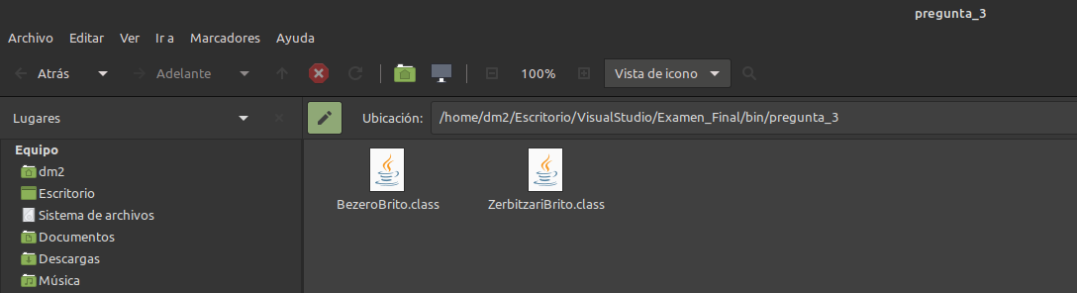

Crear el almacén de claves

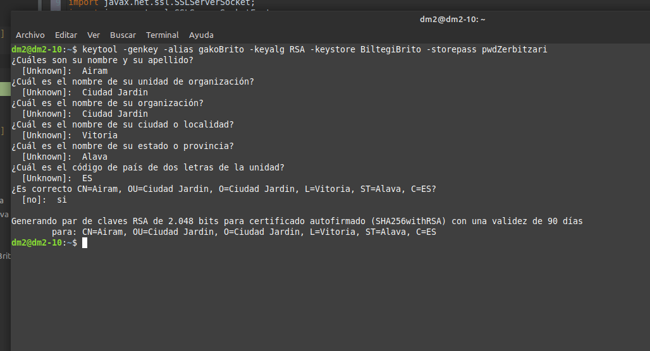

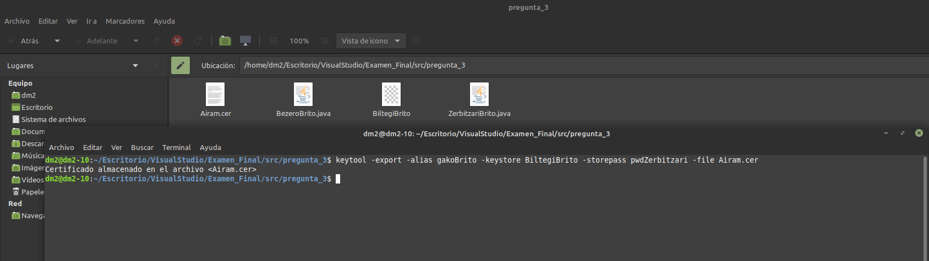

Importar el fichero en un almacén de claves del cliente.

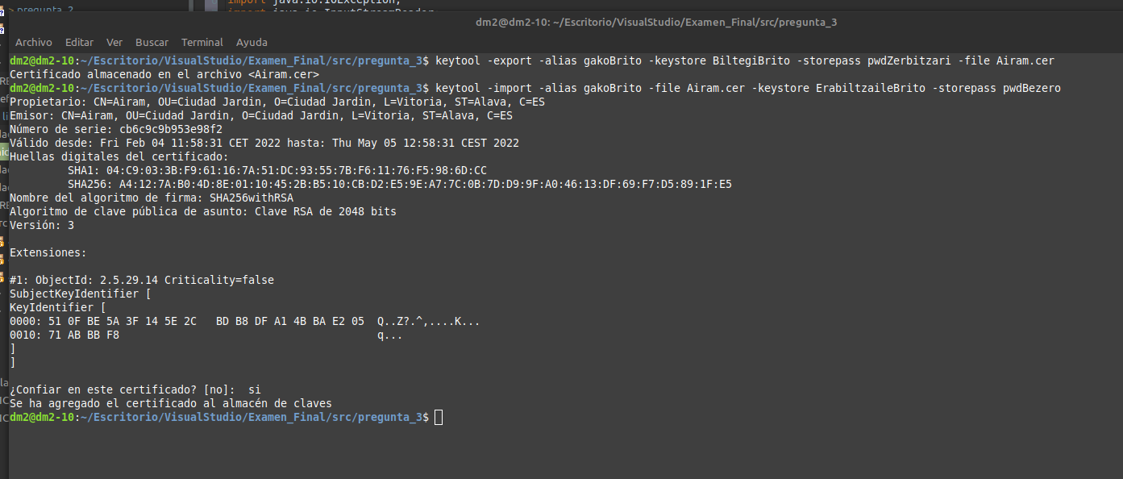

Ejecutar Servidor



Ejecutar Cliente

